Azure FrontEnd Project Documentation

**目录结构**

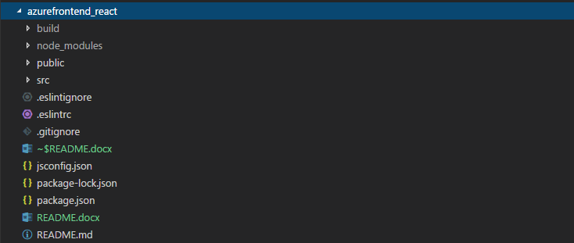

根目录

1. build: 最终生产环境版本的js文件输出目录
2. node_modules: 项目依赖的第三方库
3. public: 静态文件，如首页模板，网站图标等
4. src: 源代码目录

src目录

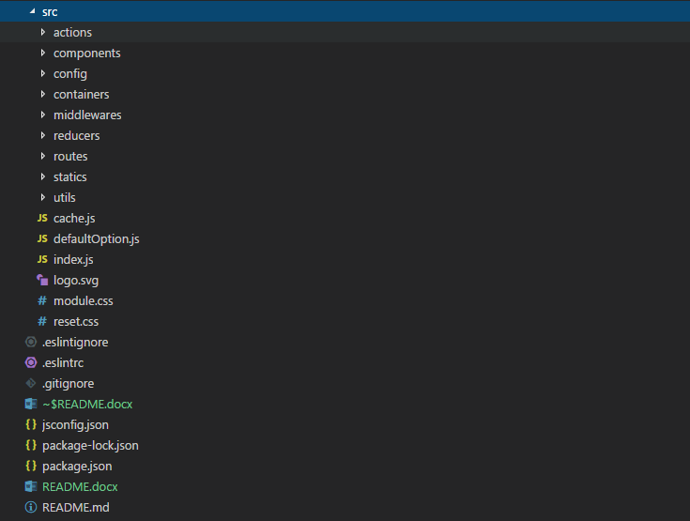

1. actions: redux action定义
2. components: 所有表现层组件
3. config: 全局toast，url，以及路由等的定义
4. containers：所有业务层组件，耦合数据与表现层组件
5. middlewares: 自定义redux中间件
6. reducers: redux reducer定义
7. routes: 所有路由组件，耦合数据和表现层组件
8. statics：静态图片资源文件
9. utils: 自定义公用库
10. *.css: 全局css模块和元素样式重置
11. .eslintrc: eslint配置，用于检查js语法规范
12. package.json: 项目文件依赖配置
13. jsconfig.json: vscode配置信息

项目使用

环境：

1. node.js v8.9.4及以上

编译：

1. cmd切换到根目录下
2. 运行npm install，自动安装项目所有依赖
3. 运行npm run build，编译src下文件并输出到build目录
4. 拷贝build目录下所有文件以及文件夹到http服务器指定目录即可

开发调试：

1. 如果未安装项目依赖，运行编译步骤1，2
2. 运行npm start，默认以3000端口启动代理服务器，可以实时编译文件的修改
3. 如果要完整运行，需要重新配合Azure Backend项目，详细参考azurebackend_express说明文档

单元测试：

1. 修改组件后，建议重新跑一遍单元测试
2. 如果未安装项目依赖，运行编译步骤1，2
3. 运行npm run test，测试结果会输出到控制台

参考资料

1. React：<https://reactjs.org/>
2. Redux：<https://redux.js.org/>
3. React-Router：<https://reacttraining.com/react-router/>
4. Webpack：<https://webpack.js.org/>